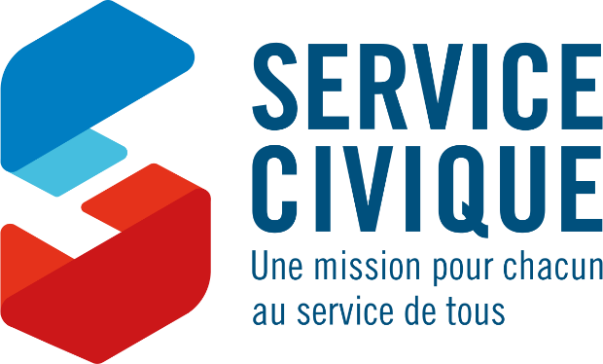

FICHE MISSION

Mission 2 :
Promotion de la mixité dans le football et développement du football féminin
Principales missions :
- Aider à la création d’une école féminine de football dans les clubs.

- Participation à l’organisation des opérations et des actions de recrutement et de fidélisation (semaine du football féminin et rassemblement féminin).
Missions autres :
- Participer à la réflexion sur le projet club et notamment sur le projet Associatif.

- Participer aux activités développées par les écoles de football en présence de l'éducateur ou de l'animateur bénévole chargé de l'encadrement des jeunes du club. Dans ce cadre le volontaire n'est jamais seul. Il assiste les animateurs du club dans l'organisation des séances, la gestion du matériel, les temps de vestiaires, l'accueil et les relations avec les familles. Participer à l'animation des plateaux U7/U9 organisés par le district dans son secteur et développer des actions favorisant le vivre ensemble, le fair-play, le respect de l'environnement, la lutte contre les discriminations.

- Promouvoir et valoriser le « Programme Éducatif Fédéral » au sein de son club sous la responsabilité du référent PEF du club, mais également le déploiement du dispositif « Club Lieu de Vie ».

Signature du Volontaire Signature du tuteur Signature du Président

